Районный конкурс профессионального мастерства педагогов

«Моя методическая находка» в 2024году

**Номинация:** Разработка занятия в 8 классе для детей с ОВЗ в условиях инклюзивного образования по теме: «Мир моей души» - развитие жизнестойкости.

Ухова Оксана Сергеевна

педагог-психолог МОУ Брейтовской СОШ

2024г.

**Пояснительная записка**

Понятие **«жизнестойкость»**определяется как некая экзистенциальная отвага, позволяющая личности в меньшей степени зависеть от ситуативных переживаний. Согласно теории С. Мадди, жизнестойкость представляет собой систему убеждений о себе, мире и отношениях с ним. Д.А.Леонтьев исследуя феномен жизнестойкости, указывает на то, что именно жизнестойкость способствует активному преодолению трудностей, стимулируя заботу о собственном здоровье и благополучии, за счет чего напряжение и стресс, испытываемые человеком, не перерастают в хронические и не приводят к психосоматическим заболеваниям.

Жизнестойкость ребёнка – способность достаточно легко преодолевать жизненные трудности и изменения и приспособиться к ним. Жизнестойкие дети осознают себя как автономную индивидуальность, они способны проводить границу между собой и окружающими их проблемами. Они независимы и самодостаточны, не теряют внутреннего контроля над собой.

Исследованиями доказано, что жизнестойкость не является врождённым качеством, а формируется в течение жизни, значит, большая роль в данном процессе принадлежит социуму.

Молодое поколение России переживает кризисную социально-психологическую ситуацию: меняются стереотипы поведения в обществе, нормативные и ценностные ориентации, непрерывно возрастает интенсивность стрессовых ситуаций, что вызывает состояние психоэмоционального напряжения, увеличение форм саморазрушающего поведения, так как психическая организация подростка очень нестабильна, причём на всех уровнях: эмоций, чувств, интеллекта. Это и крайняя неустойчивость самооценки и при этом максимализм; и неадекватное представление о собственной компетентности, социальной компетентности в частности; и снижение настроения, тревожность, легко возникающие страхи.

Эмоциональное и психологическое неблагополучие подростка - один из объектов пристального внимания: школьных психологов, педагогов, родителей. Без определенных жизненных навыков подростки оказываются не подготовленными ко многим ситуациям социального риска. Обучение социальным навыкам, умениям преодоления стресса, овладение навыками практического применения активной стратегии решения проблем, совершенствование поиска поддержки, увеличение уровня самоконтроля, является основой развития личности подростка.

В связи с актуальностью решения данной проблемы и в целях профилактики аутодеструктивного поведения, развитие жизнестойкости у учащихся стало необходимым условием для формирования психологически здоровой личности. Одно из предлагаемых занятий для подростков, направленно на развитие жизнестойкости, навыков самообладания и саморегуляции, а также  развитию адекватного отношения к собственной личности.

На занятии с элементами тренинга «Мир моей души», используется прием рассказывания притч. Основой любой притчи  можно считать заложенную в ней метафору – языковое выражение с переносным смыслом. Метафора отвечает способности человека улавливать и ощущать сходство между разными индивидами  и объектами и ситуациями.

Притчи,  рассказанные в разные моменты занятия, помогают детям  распознать и обозначить имеющиеся у них переживания, жизненные ситуации. События и собственные психические процессы, понять их смысл, значимость и важность**.**

Метафорический смысл притч часто усваивается на подсознательном уровне и задает нужную программу изменений поведения, переконструирования ценностей, взглядов, отношений, помогает упорядочить свой внутренний мир.

**Цель занятия:**  формирование и развитие  навыков самопознания, саморазвития и жизнестойкости.

**Задачи:**

-актуализация представлений о важности психологического здоровья в жизни человека;

-актуализация ресурсов соей личности;

-формирование навыков саморегуляции;

- развитие навыков эффективного общения и конструктивного взаимодействия с окружающими.

**Карта занятия**

|  |  |
| --- | --- |
| **Организационная информация** | |
| Творческая группа, реализующая занятие | Педагог - психолог |
| Направление занятия | Личностное развитие |
| Класс, количество человек | 8 класс, 7чел. (дети с ОВЗ (ЗПР)) |
| Продолжительность занятия | 40мин. |
| **Методическая информация** | |
| Тема занятия | «Мир моей души» |
| Тип занятия | Занятие изучения и усвоения новых знаний |
| Форма занятия | Игровое занятие с элементами тренинга |
| Формы организации деятельности учащихся | Индивидуальная, фронтальная (работа сразу со всеми учениками, в общем темпе и для достижения общих образовательных целей). Занятие предполагает использование видеофрагмента, включает в себя анализ информации по средствам работы в рефлексивной анкете |
| Формирующиеся ценности | Развитие навыков жизнестойкости |
| Система контроля | Внешний контроль, взаимоконтроль, самоконтроль. |
| Цель занятия | формирование и развитие  навыков самопознания, саморазвития и жизнестойкости. |
| Задачи занятия | -актуализация представлений о важности психологического здоровья в жизни человека;  -актуализация ресурсов своей личности;  -формирование навыков саморегуляции;  - развитие навыков эффективного общения и конструктивного взаимодействия с окружающими. |
| **Методические приемы** | **Наглядные**: демонстрация видеоролика, рисунок цветка  **Словесные**: вхождение в тему занятия, используя прием «постановки проблемного вопроса», беседа, дискуссия.  **Практические**: выполнение упражнений на снятие напряжения, работа в рабочем листе и рефлексивной анкете, прием «Рефлексия»  **Методы проблемного обучения**: прием «Проблемного вопроса» |
| **Планируемые результаты** | **Личностные УУД:**  **-**проявление интереса к получению новых  знаний;  -осознание учащимися своих личностных ресурсов;  -приобретение навыков саморегуляции.  **Метапредметные УУД:**  ***Регулятивные*:**  -принятие учебной задачи;  -умение отвечать на поставленные вопросы, адекватно воспринимать информацию;  -умение выполнять задания в соответствии с поставленной целью и планом занятия, адекватно оценивать собственные знания.  ***Коммуникативные*:**  -умение планировать учебное сотрудничество с педагогом и сверстниками;  -умение активно слушать педагога, вести диалог, рассуждать и делать выводы, аргументируя свои суждения.  ***Познавательные:***  -умение строить сообщения в устной форме;  - умение, анализировать информацию с позиции морали;  -решать проблемные задачи, критически их осмысливать и делать свои выводы.  **Предметные УУД:**  - актуализация представлений о важности психологического здоровья в жизни человека, развитие жизнестойкости. |
| **Материалы и оборудование** | Ноутбук, проектор, доска, трансформируемые предметы мебели (столы и стулья), видеозаписи: https://www.youtube.com/watch?v=WGEZ13c7Ttw&ab_channel=Aleksandr7051  Цветные карандаши, рабочие листы «Волшебная страна чувств» (Приложение 2), мешочек с грецкими орехами, рефлексивная анкета (Приложение 3). |

**Конспект занятия на тему:** «Мир моей души»

**Ход занятия.**

**1.Организационный момент**: *(Формулирование темы учениками)-****3мин.***

**Педагог-психолог:** Здравствуйте, ребята, давайте начнем встречу с просмотра отрывка притчи «Маленькая душа» и сформулируем тему занятия. (2мин.8сек.) *Полностью притчу по желанию учащихся, можно посмотреть после занятия и обсудить её смысловую нагрузку для человека.* ( Ответы учащихся.)

В психологии душа — это наши внутренние чувства и переживания, желания и порывы. Вы бы хотели познать свою душу? ( Ответы учащихся.)

А как вы бы теперь сформулировали тему нашего занятия? ( Ответы учащихся.) Тема нашего занятия «Мир моей души».

**2. Основной этап.** *(работа по теме -****32мин****.)*

**Педагог-психолог:**

В психологии душа — это наши внутренние чувства и переживания, желания и порывы. В толковом словаре душа – это бессмертное духовное существо, одаренное разумом и волею; в общем знач. человек, с духом и телом. Чтобы лучше понять связь физического и психологического здоровья, давайте изобразим его в виде цветка. (На доску прикрепляется изображение цветка)

**Упражнение «Цветок моей души»**

**Цель:**актуализация представлений о важности психологического здоровья в жизни человека.

**Педагог-психолог:** Из каких частей состоит любой цветок? *Рисунок цветка - Приложение 1* ( Ответы учащихся.) Скрытая под землей корневая часть цветка здоровья заложена нашими предками, от каждого из них вы получили частичку здоровья. И ваша задача – сохранить и нарастить ее. Над корнем стебель в нашем цветке – это физическое здоровье. В этой части растения каждый сам автор и садовник своего физического состояния, потому что главный вклад здесь – это наш собственный образ жизни, наши привычки и ежедневные действия. Именно из этих листиков складывается телесное здоровье человека. Над стеблем - соцветие. Это наше душевное и психологическое здоровье. Психологи выявили, что для душевного здоровья нужны три компонента (составляющих). Давайте обозначим их как лепестки нашего цветка:

– отношение к самому себе - *самооценка* (сердцевина цветка);

– отношение к миру (внешние лепестки);

– отношение к своему будущему (средний ряд лепестков).

Если человек психологически здоров, то он позитивно относится к себе, принимает и поддерживает себя, несмотря на ошибки и недостатки. Здоровое отношение к окружающему миру, это когда человек понимает, что в мире есть много разных людей, мнений и обстоятельств жизни. Но больше все-таки хорошего. Именно с таким отношением человеку становится легче жить. И наконец, третья часть психологического здоровья – это надежда на будущее. Когда в нашей душе живет хоть небольшая надежда или есть мечты, а лучше – конкретные цели и планы на будущее, тогда человек по-настоящему здоров. А у вас какие мечты и цели? ( Ответы учащихся.)

Чтобы лучше понять себя и понаблюдать за состоянием своего душевного здоровья, давайте поработаем в рабочих листах «Волшебная страна чувств». *Приложение 2*

**Цель:** осознание своих эмоций и душевного состояния на данный момент.

**Задание**: В первом столбике расположены домики, в которых живут чувства. Используя 8цветов (по Люшеру) раскрасьте домики таким цветом, с которым у вас ассоциируется та или иная эмоция. А теперь соотнесите эти эмоции со своими и раскрасьте фигуру человека. У вас получилась карта ваших эмоций и чувств. Но внутренний мир человека нуждается в заботе не меньше, чем его тело, особенно когда сталкивается со сложными эмоциями – обидой, тревогой, беспокойством, страхом, печалью, горем, раздражением, злостью, гневом, ненавистью.

**Беседа «Психологическая безопасность»**

**Цель упражнения:** развитие жизнестойкости, формирование навыков саморегуляции.

**Педагог-психолог:** Что необходимо делать, чтобы долго оставаться здоровыми и сильными? ( Ответы учащихся.) Действительно, чтобы быть здоровыми физически, мы занимаемся спортом, делаем физические упражнения, правильно питаемся, обращаемся к врачу при недомогании.

Как вы думаете, как помочь нашему психологическому здоровью? Что делать, если человека одолевает боль душевная? (Ответы учащихся.) Вы правы. Все, что вы назвали, – и выполнение специальных упражнений, и обращение за помощью, и даже разрешить себе расплакаться – все это способы преодоления трудной ситуации. Сейчас я вас познакомлю с особенной гимнастической разминкой, которую полезно выполнять для снятия напряжения, расслабления и переключения внимания.

**Педагог-психолог:** Когда человек находится в стрессе, дыхание учащается и организму попросту не хватает кислорода. Если начать глубоко вдыхать и выдыхать, то мозг получит необходимое количество воздуха для нормального функционирования.

Дыхательная практика: Сядьте, расслабьте мышцы рук, ног, лица и верхние мышцы груди. Начните медленно вдыхать и выдыхать воздух через нос, параллельно считая до четырех.

Комплекс упражнений: Начните медленно дышать, старайтесь сосредоточиться на дыхании. Затем на вдохе напрягите мышцы рук, сожмите кисти в кулаки, на выдохе расслабьтесь и сконцентрируйтесь на процессе. Потом сделайте круговые движения шеей, далее поднимите плечи к ушам, а подбородок наклоните к груди – на выдохе почувствуйте приятные ощущения. После чего по очереди напрягайте мышцы лица, груди, пресса, спины, ног и ловите момент облегчения.

**Педагог-психолог:** А как вы думаете, к кому можно обратиться за помощью, если испытываешь душевную боль? (Ответы учащихся.) Верно! Вы можете поделиться своими переживаниями с родителями. Возможно, в их жизни тоже были моменты, связанные с чувством одиночества, им тоже казалось, что окружающие их не понимают, они волновались, когда попадали в новый коллектив или сталкивались с незнакомой ситуацией. Но не только родители: родственники, близкие друзья семьи, наставники, старший друг, которому можно довериться, те, кого мы называем близкими людьми, – каждый из них может стать надежной опорой в трудную минуту, поделиться своим ценным опытом.

К кому еще вы можете обратиться за помощью в трудной ситуации? (Ответы учащихся.) Верно! Педагоги, классный руководитель, друзья, одноклассники, которые сейчас находятся рядом. Похоже, мы перечислили всех, с кем можно поделиться своими переживаниями, к кому можно обратиться за помощью. Однако есть специалисты, для которых помогать – это профессия. Как вы думаете, о каком специалисте я говорю? (Ответы учащихся.) Верно! Педагог-психолог: профессионал, который готов помочь, выслушать, не осуждая, не оценивая ваши слова и поступки, не навешивая ярлыки.

Он не только поможет отыскать пути изменения ситуации, но и сохранит все сказанное тобой в тайне. Педагог-психолог подскажет, как смотреть на любую проблему как на:

– имеющую решение;

– одно из событий в жизни;

– временное явление;

– жизненный урок, из которого можно сделать полезные выводы.

Итак, мы с вами вместе смогли убедиться, что даже в самой трудной, как может показаться, ситуации, никто из вас не одинок. Есть способы справиться с душевными переживаниями и есть много людей, которые вас поддержат.

**Упражнение «Орешек»**

**Цель:** исследование индивидуальных черт.

Необходимые материалы: мешочек с грецкими орехами по количеству участников.

**Педагог-психолог:** Ребята, для вас я приготовила мешочек с грецкими орехами. Сейчас каждый из вас возьмет из мешочка по одному ореху. Внимательно рассмотрите свой орешек, изучите его особенности, постарайтесь запомнить все его неповторимые признаки. Затем орехи складываются обратно в мешочек, перемешиваются и снова высыпаются в центр круга. Задача каждого участника – найти «свой» орех.

Обучающиеся берут по ореху, в течение 2-3 минут изучают его, потом складывают в мешок. Ведущий встряхивает мешок и высыпает орехи на стол. В течение 3-5 минут, в зависимости от количества участников, обучающиеся ищут свой орех. После этого садятся на место. Ведущий просит рассказать, как участники узнали свой орех. Участники рассказывают, как они узнали «свой» орех.

**Педагог-психолог:** На первый взгляд, кажется, что все орехи очень похожи, но если потратить время, чтобы присмотреться повнимательней, то можно заметить, что они очень разные и почти невозможно перепутать «свой» орех с другими. Так и люди: все очень разные, запоминающиеся, у каждого окружающего нас человека свои индивидуальные черточки, «неровности», своя красота и привлекательность, которую можно не только почувствовать и понять, но и ценить за уникальность и неповторимость!

**3.Заключительный этап**. *Подведение итогов занятия и итоговая рефлексия.(****5мин.****)*

**«Притча о жизни – разноцветная реальность»**

**Цель:** развитие рефлексии.

**Педагог-психолог:** Внимательно послушайте притчу и расскажите о том, какие мысли и чувства она вызывает у вас?

*Один очень мудрый китаец сказал своему другу: «Рассмотри комнату, в которой мы находимся, и постарайся запомнить вещи черного цвета». В комнате было много чего черного, и друг быстро справился с этой задачей. Но мудрый китаец попросил его: «Закрой-ка глаза свои и перечисли все вещи... синего цвета!». Друг растерялся и возмутился: «Я ничего синего не заметил, ведь я запоминал по твоей указке только вещи черного цвета!» На что мудрый человек ответил ему: «Открой глаза, осмотрись, ведь в комнате очень много вещей синего цвета». И это было чистой правдой. Тогда мудрый китаец продолжил: «Этим примером, я хотел тебе показать правду жизни: если ты ищешь в комнате вещи только черного цвета, а в жизни – только плохое, то ты и будешь видеть только их, замечать исключительно их, и только они будут тебе запоминаться и участвовать в твоей жизни*»*.*

**Педагог-психолог:**

– Какие чувства у вас возникли после прослушивания притчи?

– Какие мысли у вас возникли после прослушивания притчи?

– Как это касается вашей жизни?

*Педагог-психолог обобщает ответы учащихся и подводит итог занятия и просит заполнить анкету (Приложение 3)*

**Педагог-психолог:** Ребята, сегодня мы были исследователями самих себя, увидели свою уникальность, узнали о некоторых способах помощи себе. Надеюсь, это знания пригодятся вам в жизни, и вы будете легче справляться с возникающими трудностями. Спасибо вам за активное участие и до новых встреч!

|  |  |  |  |  |  |
| --- | --- | --- | --- | --- | --- |
| Технологическая карта | | | | | |
| Этап | Время | Педагогический инструментарий | Содержание педагогического взаимодействия | | Прогнозируемый результат |
| деятельность педагога | деятельность детей |
| **1.Организационный (мотивационный) момент** Настрой на занятие | **3мин.** | Метод формирования позитивного настроя на занятие (видеофрагмент притчи «Маленькая душа»). Прием «Проблемного вопроса». | Приветствует. Мотивирует учащихся на работу, показывая им видеофрагмент притчи «Маленькая душа» и по средствам наводящих вопросов, стимулирует учащихся к формулированию темы занятия. | Демонстрируют готовность к занятию. Смотрят видеофрагмент притчи «Маленькая душа», слушают учителя, отвечая на наводящие вопросы, формулируют тему занятия. | Возникновение интереса к теме занятия, готовности и способности к восприятию информации.  Развитие умения отвечать на вопросы.  Актуализация знаний и осознание потребности в познавательной деятельности. |
| **2.Основной этап (работа по теме)** | **5мин.** | Прием «Формулирование и фиксирование главной цели- задачи» | Демонстрирует рисунок цветка, проводя ассоциативную связь с физическим и психическим здоровьем человека. Задает наводящие вопросы на осознание важности психологического здоровья для человека. | Смотрят на схему цветка, слушают педагога и отвечают на вопросы. | Развитие умения у учащихся воспринимать и находить новые сведения.  Актуализация представлений о важности психологического здоровья в жизни человека. |
| **Работа по теме** Упражнение «Волшебная страна чувств». | **15мин**. | Интерактивное взаимодействие «ученик-педагог»  Прием «Формулирование и фиксирование главной цели- задачи» | Предъявляет учащимся задание с поэтапным выполнением. Стимулирует и активизирует деятельность учащихся, анализирует и обобщает полученный результат, с целью осознания учащимися своих эмоций и душевного состояния на данный момент. | Слушают педагога, выполняют поэтапно задание в рабочих листах. Систематизируют информацию, формулируют ответы на вопросы педагога. | Развитие умения осознавать свои эмоции и оценивать свое душевное состояние.  Развитие умения воспринимать и находить новые сведения.  Развитие умения выражать свои мысли, обосновывать свое мнение.  Развитие умения осуществлять учебное сотрудничество с педагогом. |
| **Беседа «Психологическая безопасность»**  **Дыхательная практика и комплекс упражнений на восстановление эмоционального состояния.** | **10мин** | Прием «Формулирование и фиксирование главной цели- задачи»  Интерактивное взаимодействие «ученик-педагог» | Задает наводящие вопросы на понимание средств достижения психологической безопасности.  Предъявляет и показывает наглядно технику выполнения упражнений.  Задает обобщающие вопросы по тематике занятия. | Слушают, систематизируют информацию, формулируют ответы на вопросы педагога.  Выполняют упражнения. | Актуализация знаний о средствах достижения психологической безопасности. Формирование навыков саморегуляции своего эмоционального состояния. |
| **Упражнение «Орешек»** | **8мин** | Интерактивное взаимодействие «ученик-педагог»,  «ученик-ученик» | Рассказывает правила и действия учащихся для выполнения упражнения, обобщает и формулирует выводы согласно цели упражнения. | Слушают педагога, выполняют упражнение и формулируют ответы на поставленные вопросы. | Осознание собственной индивидуальности. |
| **3.Заключительный этап**. | **5мин.** | **Прием «Рефлексия»** | Читает притчу, задает наводящие вопросы на понимание скрытого смысла притчи, проводит ассоциативную параллель с личность каждого учащегося. Предлагает обучающимся совместно подвести итоги состоявшегося занятия, посредствам работы в рефлексивных листах.. | Слушают педагога и формулируют ответы на поставленные вопросы. | Осмысление процесса и результатов мыслительной работы и практических действий. |

Приложение 1

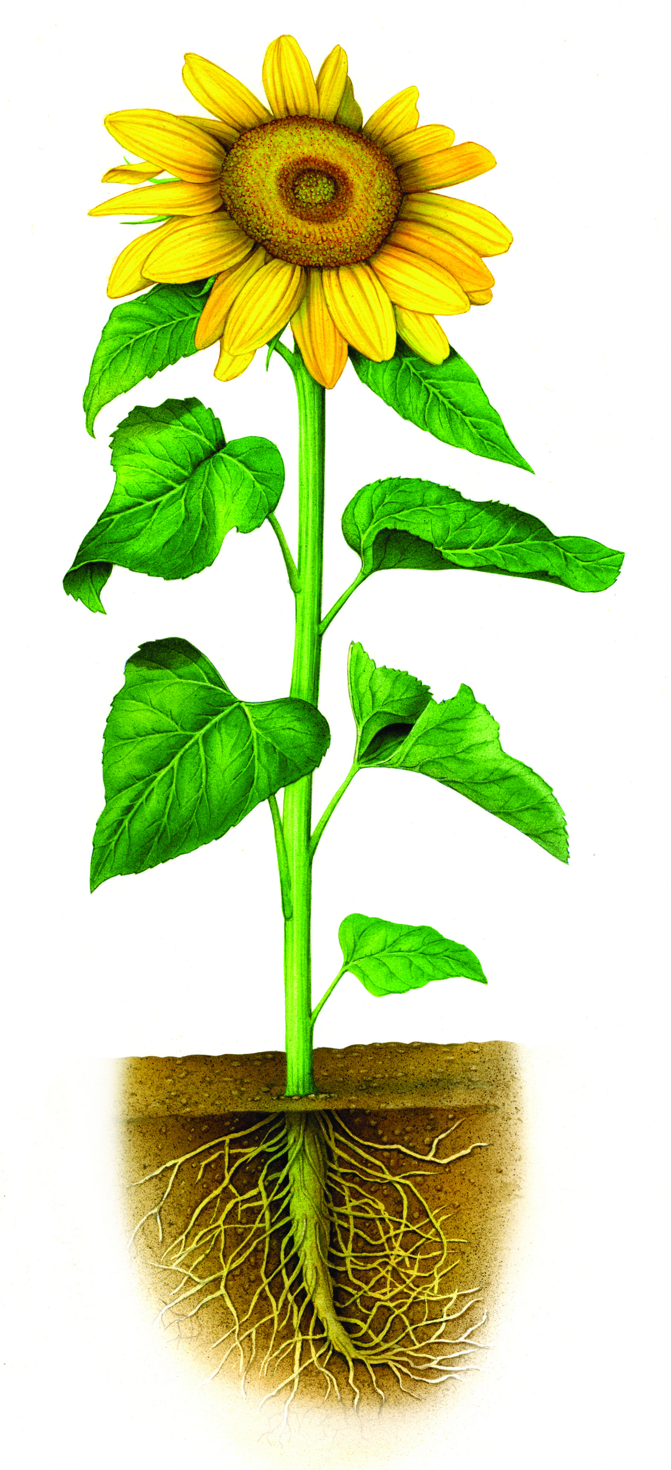

|  |
| --- |
| **Отношение к самому себе** |
| **Отношение к миру** |
| **Отношение к своему будущему** |

Приложение 2

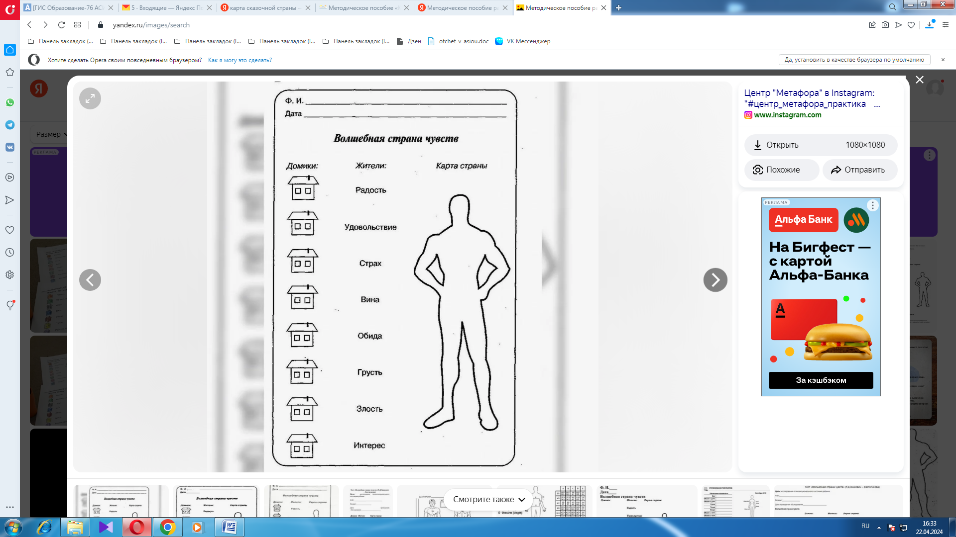

Приложение 3

**Рефлексивная анкета**

1.Какое у тебя сейчас настроение?

Хорошее, нейтральное, плохое (подчеркни)

2.Если информация, которую ты сегодня услышал, будет полезна тебе в жизни, то раскрась цветок, если нет, то оставь его белым.



3.Три важных мысли, которые ты понял на занятии:

1)_________________________________________________________________

2)_________________________________________________________________

3)_________________________________________________________________